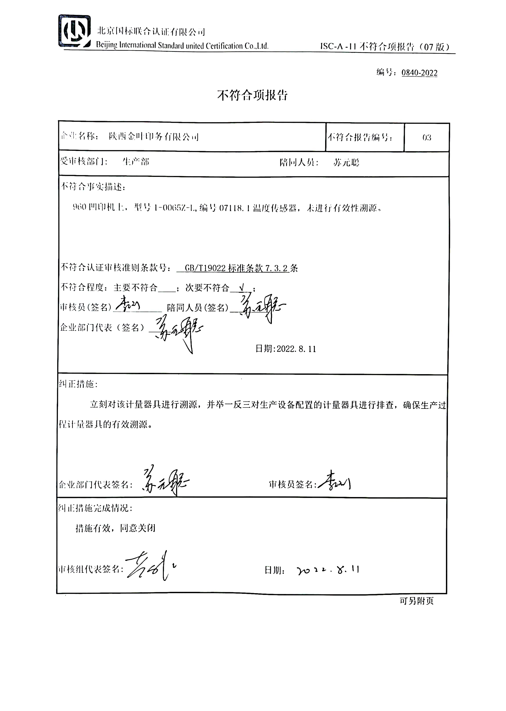
编号：0840-2022
不符合项报告
企业名称： 陕西金叶印务有限公司 | 不符合报告编号： | 03
受审核部门: 生产部 陪同人员: 苏元聪
不符合事实描述：
960凹印机上，型号1-0065Z-L,编号07118.1温度传感器，未进行有效性溯源。

不符合认证审核准则条款号：__GB/T19022标准条款7.3.2条
不符合程度：主要不符合____；次要不符合__√__；
审核员(签名)___________ 陪同人员(签名)_________
企业部门代表（签名）_________
日期:2022.8.11
纠正措施:
立刻对该计量器具进行溯源，并举一反三对生产设备配置的计量器具进行排查，确保生产过程计量器具的有效溯源。

企业部门代表签名: 审核员签名:
纠正措施完成情况:
措施有效，同意关闭

审核组代表签名: 日期：
可另附页

